**专题04 光现象易错题专题训练**

**【易错点归纳】**

易错点1：小孔成像

易错点2：光的反射、折射液面升降问题

易错点3：平面镜中像与物体等大

易错点4：平面镜求距离问题

易错点5：光的折射光路图

易错点6：光的反射、折射求角度问题

**【易错点专题训练】**

**易错点1：小孔成像**

小孔成像原理：光的直线传播，所成像的性质：倒立的实像。像的形状与孔的形状无关，与物体的形状有关。像的大小与像距和物距有关，当像距大于物距是放大的像，当像距等于物距是等大的像，当像距小于物距是缩小的像。

1．如图所示为“小孔成像”的示意图：小孔成的倒像是 （选“虚像”或“实像”），若光屏向小孔靠近，光屏上的像比原来 （填“变大”“不变”或“变小”）。

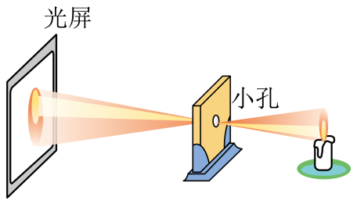

2．“创新”实验小组的同学们自制了“针孔”照相机，在外套简的一端蒙上带孔的黑纸（图-1），在内套筒（略小）的一端蒙上塑料薄膜当光屏（图-2），把内套筒装入外套筒中（图-3）。使用“针孔”照相机时，小孔对着 （选填“明亮的室外”或“较暗的室内”），在光屏上成的是物体 （选填“正立”或“倒立”）的实像，把内套筒远离小孔，看到的像 （选填“变大”、“变小”或“不变”）。

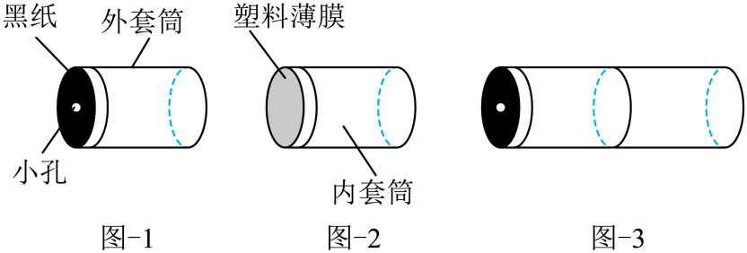

3．太阳光垂直照射在塑料棚顶的一个很小的“Δ”形孔上，在地面上形成的光斑是 （选填“Δ”“▽”“〇”）形。这些光斑是 （选填“小孔的像”或“太阳的像”），是由 形成的。

**易错点2：光的反射、折射液面升降问题**

先确定入射点的位置，判断当液面升降时，入射点是如何移动，再根据光的反射定律和光的折射特点作出正确的判断。

1．有一光电控制液面高度和速度测量屏仪器，是通过激光在液面上的反射光线打到光电屏上来显示液面高度和下降或上升的速度，如图所示光路图，入射光与液面夹角为45度，当液面升高时，光电屏上的光斑*S*将向移动 （选填“左”或“右”）；如果液面下降的速度为1.2m/s，则*S*点移动速度为 m/s。

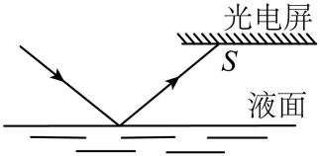

2．如图所示是一种液面升降监测装置原理图。光源*S*发出的一束激光与水平液面成50°角射向平静的液面，光经液面反射后射到页面上方水平标尺上的*S*'，当液面上升0.5m时，光点*S*'将 移动（选填“向左”“向右”或“不会”），此时入射角 （选填“变大”“不变”或“变小”）。

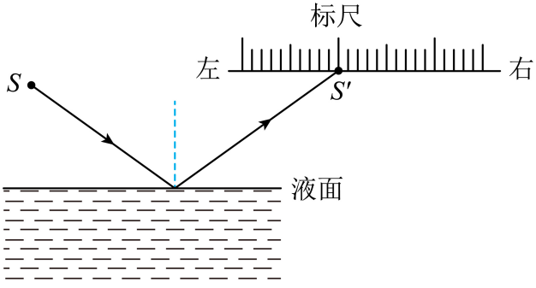

3．沙坪坝三峡广场亲水乐园的池底安装了射灯。池内装满水，其中一盏射灯发出的一束光线照在池壁上，在*S*点形成一个亮斑，如图所示。现将池中水放出，水面降至*a*位置时，站在池旁的人看到亮斑的位置在*P*点（图中未画出），*P*点应在 （选填“*S*点上方”、“*S*点”或“*S*点下方”）；若水面降至*b*位置时，射灯发出的光照在 （选填“*S*点上方”、“*S*点”或“*S*点下方”）。

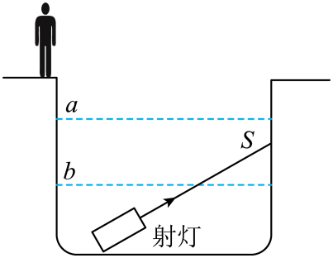

4．小凤在演示光的折射实验时，在一圆柱形敞口容器左侧某一高度斜射入一束激光后，发现容器底部产生一个光斑*O*，如图所示。若她保持水面高度和入射点不变，使激光入射角减小，折射角会 （选填“增大”、“减小”或“不变”）；若她保持激光笔位置和激光入射角不变，使水面 （选填“上升”、“下降”或“不变”），会观察到光斑向右移动。

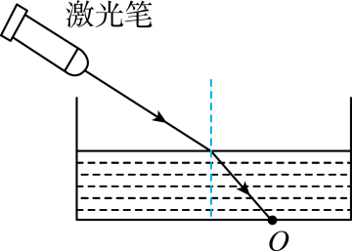

5．某校新建成一个喷水池，在池底中央安装了一只射灯。射灯发出的一束光照在右边的池壁上，当池内无水时，站在池旁左边的人，看到在*S*点形成一个亮斑，如图所示，现往池内灌水，水面升至*a*位置时，人看到亮斑的位置在*P*点；如果水面升至*b*位置时，人看到亮斑的位置在*Q*点，则（　　）

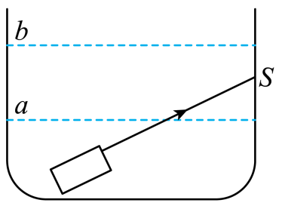

A．*P*点在*S*点的上方，*Q*点与*S*点重合

B．*P*点在*S*点的下方，*Q*点与*S*点重合

C．*P*点在*S*点的上方，*Q*点在*S*点的上方

D．*P*点在*S*点的下方，*Q*点在*S*点的上方

6．如图所示，一束激光由空气射入装有水的容器中，折射后射在容器底部的*B*点，利用注射器将容器中的水取走一部分，其他条件不变，则激光射在容器底部的位置（　　）

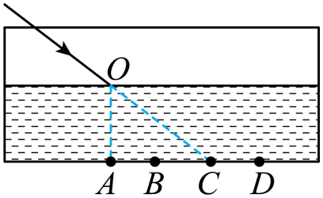

A．仍在*B*点 B．*A*、*B*两点之间

C．*B*、*C*两点之间 D．*C*、*D*两点之间

7．（多选）如图是一种液面升降监测装置原理图。它是通过光束在液面上的反射光线射到光电屏上的光斑位置来判断液面高低的，图示光路中，一束光与液面的夹角为40°。下列说法正确的是（　　）

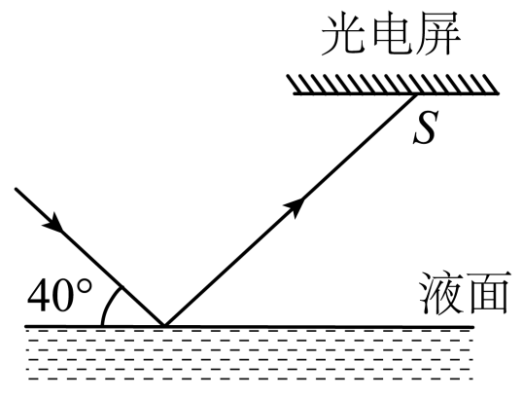

A．当液面升高时，光电屏上的光斑S将向右移动

B．反射角的大小为50°

C．当液面降低时，入射角会随之变大

D．光源不动，增大激光与水平液面夹角，光点S将向左移动

**易错点3：平面镜中像与物体等大**

平面镜成的像与物体的大小相等，当物体远离或靠近平面镜时，会感觉像在变小或变大，原因是人的眼睛视角发生改变。实质像的大小不变，等于物体的大小。

1．《资治通鉴》中记载“人以铜为镜，可以正衣冠；以古为镜，可以见兴替”。说明我们的祖先就会把粗糙物体磨光作为镜子，给自己的梳妆打扮。梳妆时人距离铜镜3m，并且以0.5m/s速度远离铜镜，在这过程中人的像 （选填“变大”、“变小”、“不变”）。

2．如图所示，一位小朋友在照镜子，通过镜面所成的像在 （选填“镜面前”、“镜面上”或“镜面后”），当她靠近镜子时，镜中像的大小将 （选填“变大”、“变小”或“不变”）。

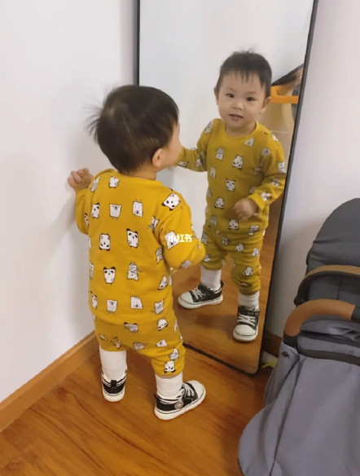

3．身高1.6米的人站在平面镜前1米处，像高 米，人向镜面前进0.5米，像的大小 （选填“变大”“变小”或“不变”）。

4．在历代诗人们赞美桂林山水的诗篇中写有“群峰倒影山浮水，无山无水不入神”的著名诗句，诗中写的“倒影”是由于光的 现象形成的。人蹲下来看水中自己的脸时，水中的像 （选填“变大”、“变小”或“不变”）。

**易错点4：平面镜求距离问题**

平面镜所成的像与物体到达平面镜的距离相等，物体远离平面镜，像也远离平面镜，像相对平面镜移动的速度大小和物体相对平面镜移动的速度大小相等。

1．医生在为张红同学检查视力，如图所示，张红同学观看的是平面镜中视力表的像，张红离平面镜的距离是 m，张红离视力表像的距离是 m。

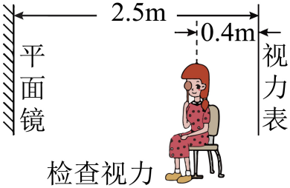

2．连江县“含光廊桥”是目前为止全省最长的人行廊桥。廊桥的设计采用上承式仿古木廊桥，举目远眺，敖江两岸风光一览无余。桥下水深为，中间阁楼为两层设计，楼顶距离水面，则楼顶的“倒影”距离水面 m；若江水上涨了，则该楼顶与其对应的“倒影”相距 m；“倒影”的大小将 （选填“变大”“变小”或“不变”）。

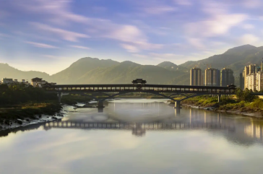

3．初春北票大板镇湿地聚集上千只迁徙而来白天鹅等飞鸟，非常壮观。如图所示，湖水水深0.5m，一只白天鹅离水面1m高度正平行于水面飞行，其美丽的倒影映入水中。若以白天鹅为参照物，它在水中的倒影是 （选填“运动”或“静止”）的，倒影距离水面 m，当白天鹅远离水面时，它的像 （选填“靠近”或“远离”）水面。

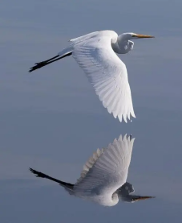

4．小明站在距平面镜1.2m处整理衣着，他在镜中的像到他本人的距离是 m；当他沿着与镜面垂直方向以0.2m/s速度远离镜面时，他在镜中像的大小将 ，像远离他的速度大小是 m/s；在 200m 深的海洋上空6km高处有一架飞机飞过，该飞机在海中的像到海面的距离是 。

5．如图所示，平面镜竖直放置在水平面上，一支直立的铅笔从平面镜前30cm处，以5cm/s水平速度向平面镜匀速靠近。下列说法正确的是（　　）

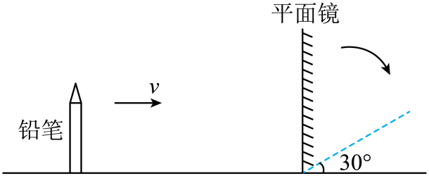

A．铅笔的像相对于平面镜的速度为10cm/s

B．经过2s，铅笔与它的像之间的距离变为40cm

C．铅笔在平面镜中所成的像逐渐变大

D．若平面镜顺时针转至图中虚线位置，铅笔的像将与铅笔垂直

**易错点5：光的折射光路图**

人的眼睛不是光源，不能发出光，光可以射向人的眼睛，画光路图是光线的箭头不能画错了。不管从水中看岸上物体，还是岸上看水中物体，像的位置都要比物体位置高。

1．如图，起初碗看起来是空的，但你当慢慢向碗里倒水时，发现了碗中原来还藏着一硬币，图中的光路图能正确解释此现象的是（　　）

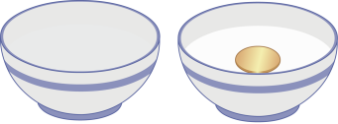

A．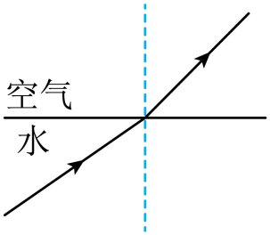 B．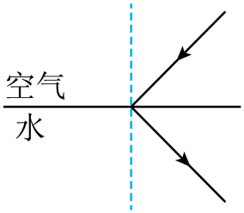

C．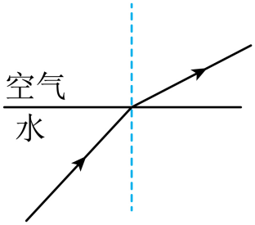 D．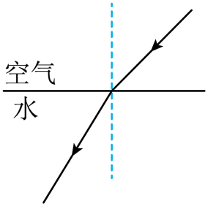

2．放满水的游泳池池底看起来很浅，实际却比看起来深。以下四幅光路图中，能正确说明产生这一现象的原因的是（　　）

A．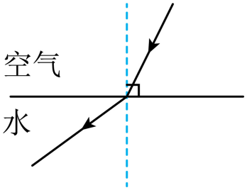 B．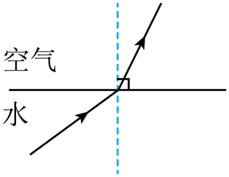

C．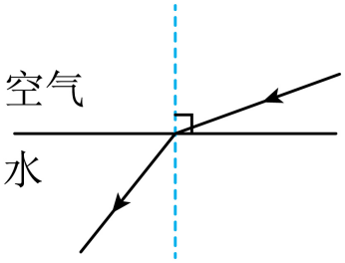 D．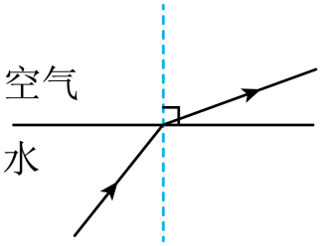

3．古诗文用“水皆缥碧，千丈见底，游鱼细石，直视无碍。”来描述水中美景，下列能反映岸上人看到水中游鱼的光路图是（　　）

A．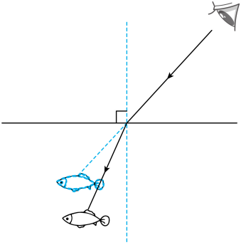 B．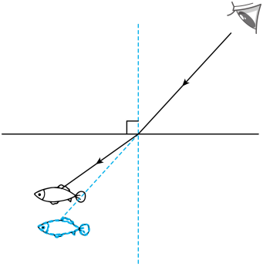

C．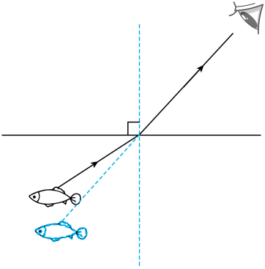 D．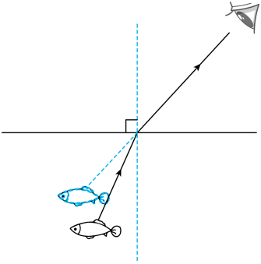

4．如图甲所示，潜水员在潜水时，抬头看到水面上有一只飞翔的小鸟。图乙中能正确反映这一过程光路图的是（　　）

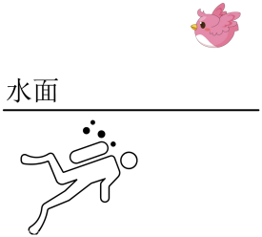

A．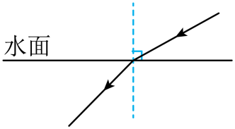   B．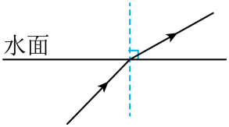

C．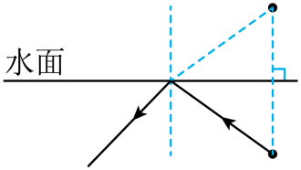   D．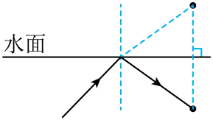

5．因为折射，水中的鱼儿看到空中的昆虫位置会发生改变，图中能正确表示鱼儿看到昆虫的光路图是（　　）

A．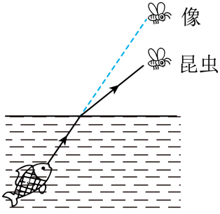 B．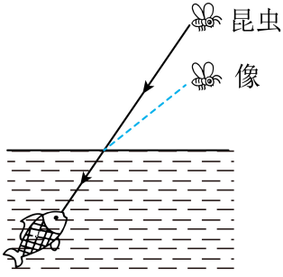

C．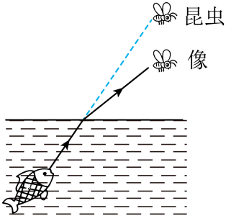 D．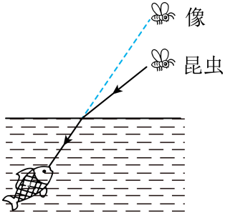

6．潜在水中的潜水员能看到岸上的路灯，下列说法中错误的是（　　）

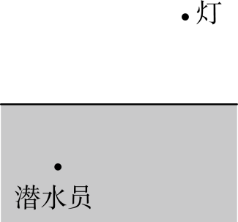

A．潜水员看到灯的位置比实际位置要高些

B．潜水员看到路灯是光从水中传播到空气中的

C．潜水员潜在水中看到灯的亮度比在空气中看到的亮度要暗些

D．潜水员潜在水中用激光手电筒对准看到的路灯照射，则激光手电筒的光能照到路灯

**易错点6：光的反射、折射求角度问题**

光的折射常伴随光的反射，解决此类问题关键法线和分界面，由光的反射定律中反射角等于入射角可判断法线，再由光的折射特点判断分界面。

1．如图所示，光在玻璃和空气的界面同时发生了反射和折射，以下说法正确的是（　　）

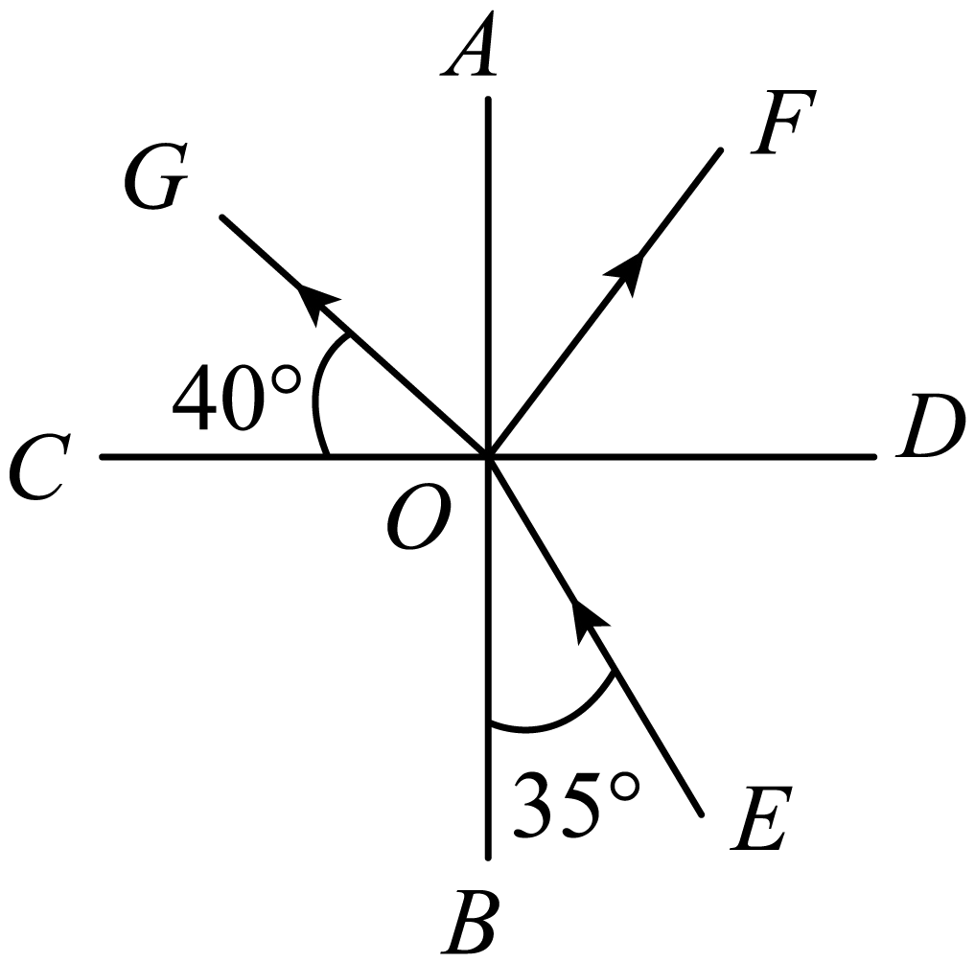

A．入射角为，分界面左方是玻璃 B．折射角是，分界面上方是空气

C．折射角是，分界面上方是空气 D．入射角是，分界面左方是玻璃

2．如图，一束光在空气和玻璃两种介质的分界面上同时发生反射和折射，由图可知（　　）

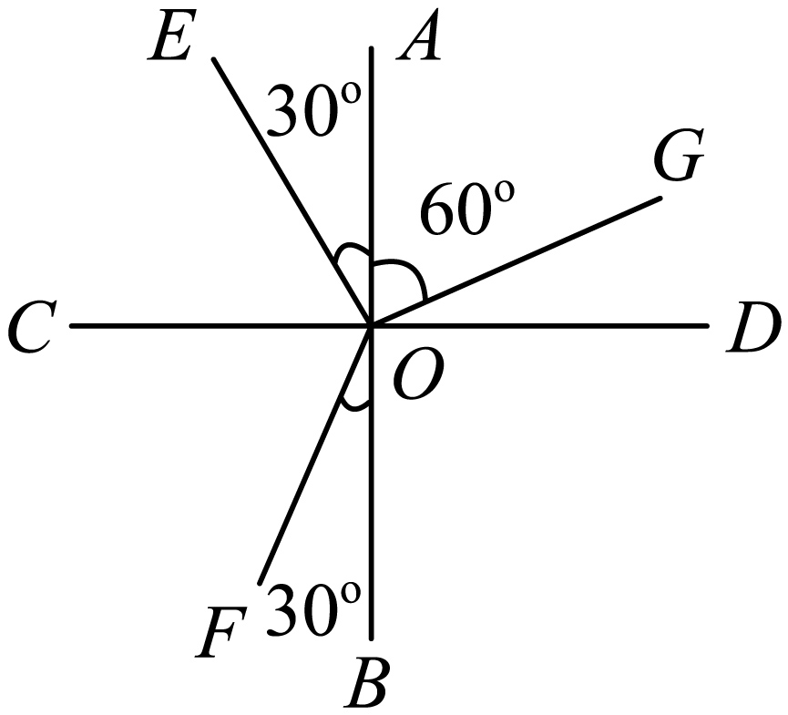

A．*GO*为入射光线 B．*CD*为水和玻璃的界面

C．折射角为60° D．*AB*的右侧是玻璃

3．如图所示，光在玻璃和空气的界面处同时发生了反射和折射。下列说法中正确的是（　　）

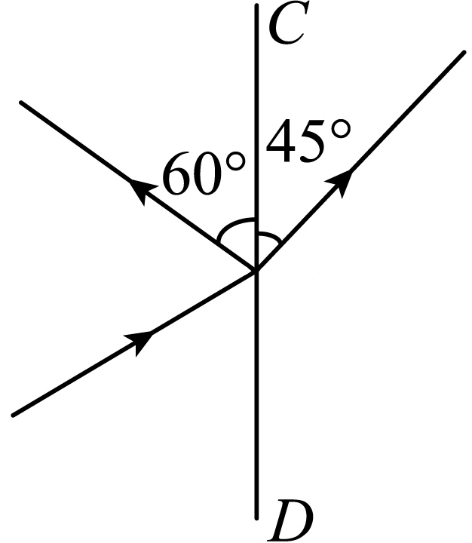

A．*CD*为法线，入射角为60°，界面上方是空气

B．*CD*为法线，折射角为45°，界面上方是玻璃

C．*CD*为界面，入射角为30°，界面左侧是空气

D．*CD*为界面，折射角为45°，界面左侧是玻璃

4．如图所示，有一束光线从空气射入某种透明介质，在分界处发生反射和折射，则反射角是角 （选填数字），折射光线是 （选填字母），分界面是 （选填“*AE*”或“*CG*”）。

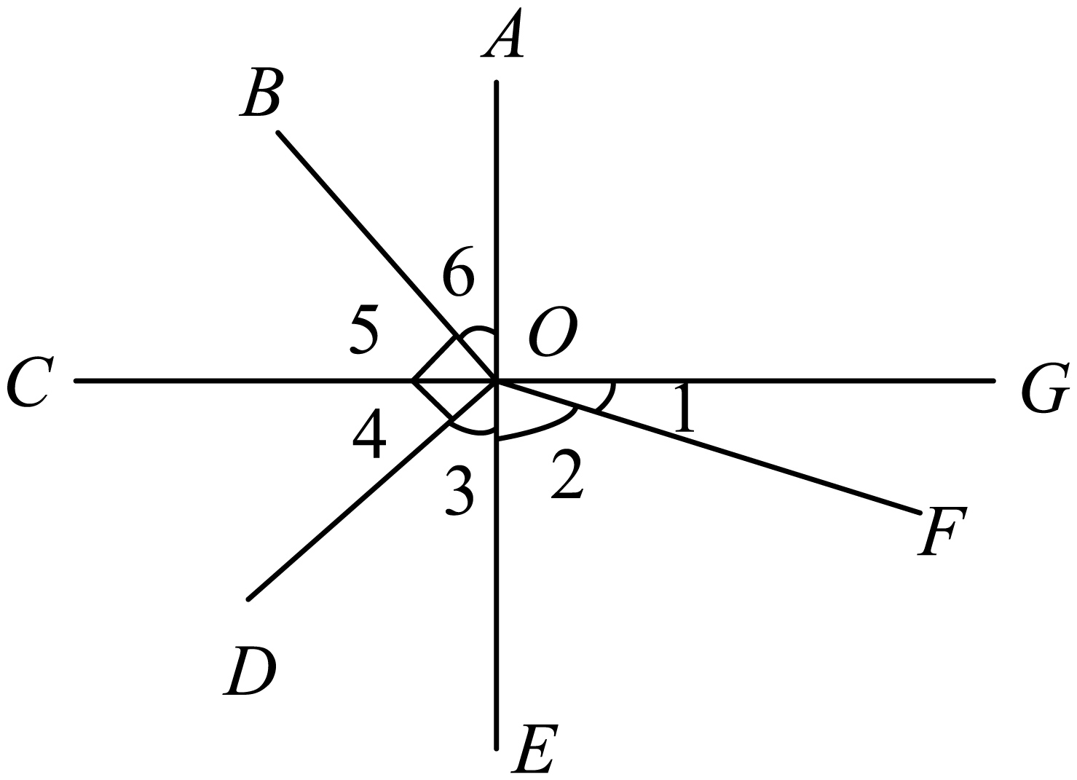

5．如图所示，*MN*与*EF*互相垂直，一束光线从空气斜射到玻璃的界面上时，同时发生反射和折射现象，可以判定界面是 ，反射光线是 ，折射角是 度，界面的 侧是玻璃（选填“左”、“右”、“上”或“下”）。

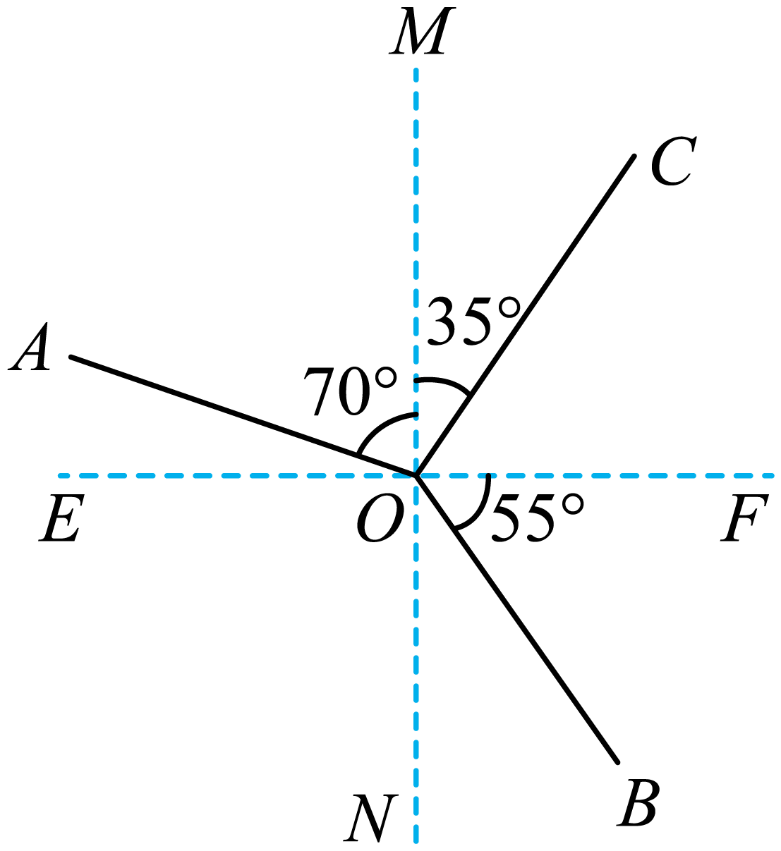

6．如图所示，一束光在空气和玻璃两种介质的界面上同时发生反射和折射，其中反射光线是 ，折射角是 度。

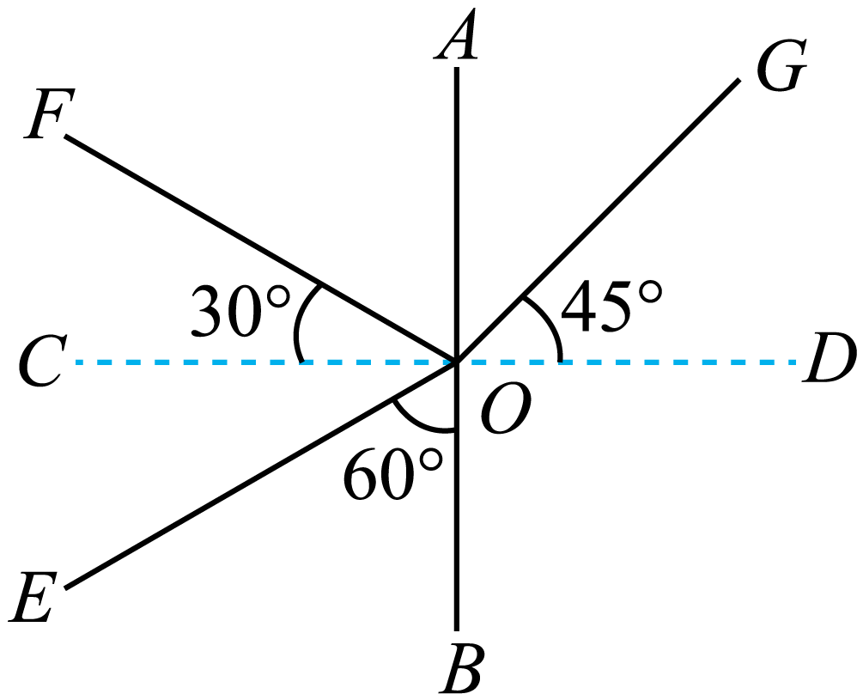

7．如图所示，一束光在空气和玻璃两种介质的界面上同时发生光的反射和折射（图中入射光线、反射光线和折射光线的方向均未标出），其中入射光线是 ，折射角是 度。

